Приложение 8
к Решению Думы ЗАТО
Северск
от 30.06.2022 № 26/8

Приложение 27
к Решению Думы ЗАТО Северск
от 25.02.2021 № 9/8

Сведения о границах территориальной зоны свалок, полигонов,
отстойников и золоотвалов– «СН-2»

 |  |  | Лист № 1
ОПИСАНИЕ МЕСТОПОЛОЖЕНИЯ ГРАНИЦ

Границы территориальной зоны СН-2
ЗАТО Северск Томской области
(наименование объекта, местоположение границ которого описано
(далее - объект)
Сведения об объекте
№ п/п | Характеристики объекта | Описание характеристик
1 | Местоположение объекта | Томская область, ЗАТО Северск, населенные пункты
2 | Площадь объекта +/- величина погрешности определения площади (P +/- Дельта P) | 37534754 кв.м
3 | Иные характеристики объекта | Вид зоны: границы территориальной зоны СН-2 (изменяемый)  ЗАТО Северск Томской области

 |  |  |  | Лист № 2
ОПИСАНИЕ МЕСТОПОЛОЖЕНИЯ ГРАНИЦ

Границы территориальной зоны СН-2
ЗАТО Северск Томской области
(наименование объекта землеустройства)
Сведения о местоположении границ объекта
1. Система координат МСК-70
2. Сведения о характерных точках границ объекта
Обозначение характерных точек границ | Координаты, м |  | Метод определения координат и средняя квадратическая погрешность положения характерной точки  (Mt), м <*> | Описание обозначения точки
 | X | Y

1 | 2 | 3 | 4 | 5
1
1 | 366983,66 | 4316858,47 | Картометрический метод | -
2 | 366993,97 | 4316882,72 | Картометрический метод | -
3 | 367000,10 | 4316974,60 | Картометрический метод | -
4 | 367000,37 | 4316999,96 | Картометрический метод | -
5 | 367043,18 | 4316995,02 | Картометрический метод | -
6 | 367132,92 | 4316915,42 | Картометрический метод | -
7 | 367157,42 | 4316932,58 | Картометрический метод | -
8 | 367199,90 | 4317030,83 | Картометрический метод | -
9 | 367217,18 | 4317130,32 | Картометрический метод | -
10 | 367217,19 | 4317130,41 | Картометрический метод | -
11 | 367239,10 | 4317440,64 | Картометрический метод | -
12 | 367172,36 | 4317444,97 | Картометрический метод | -
13 | 366777,53 | 4317470,79 | Картометрический метод | -
14 | 366767,13 | 4317343,24 | Картометрический метод | -
15 | 366747,69 | 4317104,68 | Картометрический метод | -
16 | 366747,77 | 4317104,69 | Картометрический метод | -
17 | 366798,02 | 4317069,09 | Картометрический метод | -
18 | 366726,40 | 4316979,88 | Картометрический метод | -
19 | 366681,82 | 4316998,12 | Картометрический метод | -
20 | 366558,75 | 4316997,20 | Картометрический метод | -
21 | 366541,06 | 4316934,92 | Картометрический метод | -
22 | 366520,81 | 4316884,09 | Картометрический метод | -
23 | 366351,22 | 4316793,15 | Картометрический метод | -
24 | 366351,52 | 4316756,03 | Картометрический метод | -
25 | 366429,60 | 4316742,73 | Картометрический метод | -
26 | 366460,49 | 4316633,68 | Картометрический метод | -
27 | 366534,31 | 4316635,82 | Картометрический метод | -
28 | 366560,41 | 4316633,03 | Картометрический метод | -
29 | 366620,45 | 4316669,96 | Картометрический метод | -
30 | 366662,07 | 4316683,05 | Картометрический метод | -
31 | 366705,95 | 4316801,54 | Картометрический метод | -
32 | 366760,91 | 4316872,14 | Картометрический метод | -
33 | 366823,94 | 4316901,52 | Картометрический метод | -
34 | 366865,24 | 4316881,81 | Картометрический метод | -
35 | 366892,33 | 4316869,51 | Картометрический метод | -
36 | 366926,73 | 4316861,12 | Картометрический метод | -
1 | 366983,66 | 4316858,47 | Картометрический метод | -
2
37 | 382758,32 | 4310446,68 | Картометрический метод | -
38 | 383457,59 | 4310219,78 | Картометрический метод | -
39 | 383401,73 | 4310592,42 | Картометрический метод | -
40 | 382853,77 | 4310749,00 | Картометрический метод | -
37 | 382758,32 | 4310446,68 | Картометрический метод | -
3
41 | 371611,45 | 4319412,75 | Картометрический метод | -
42 | 371915,23 | 4319486,02 | Картометрический метод | -
43 | 372775,86 | 4319436,68 | Картометрический метод | -
44 | 373169,03 | 4319600,90 | Картометрический метод | -
45 | 373193,44 | 4319764,73 | Картометрический метод | -
46 | 374074,43 | 4321841,01 | Картометрический метод | -
47 | 374651,25 | 4322138,02 | Картометрический метод | -
48 | 375038,15 | 4321948,96 | Картометрический метод | -
49 | 375093,90 | 4321811,81 | Картометрический метод | -
50 | 376607,78 | 4322049,15 | Картометрический метод | -
51 | 377992,77 | 4322565,32 | Картометрический метод | -
52 | 378228,20 | 4322653,06 | Картометрический метод | -
53 | 377585,24 | 4324506,73 | Картометрический метод | -
54 | 377140,34 | 4325075,70 | Картометрический метод | -
55 | 376248,20 | 4325947,18 | Картометрический метод | -
56 | 375784,64 | 4325722,54 | Картометрический метод | -
57 | 374232,60 | 4325833,62 | Картометрический метод | -
58 | 374232,59 | 4325833,62 | Картометрический метод | -
59 | 373085,82 | 4324946,43 | Картометрический метод | -
60 | 371258,09 | 4325071,53 | Картометрический метод | -
61 | 370942,72 | 4324849,84 | Картометрический метод | -
62 | 370944,83 | 4324675,87 | Картометрический метод | -
63 | 370903,52 | 4324036,15 | Картометрический метод | -
64 | 370902,95 | 4324027,39 | Картометрический метод | -
65 | 370814,66 | 4322660,06 | Картометрический метод | -
66 | 370952,41 | 4322550,31 | Картометрический метод | -
67 | 371038,41 | 4322343,91 | Картометрический метод | -
68 | 370497,47 | 4322218,84 | Картометрический метод | -
69 | 370401,38 | 4322205,42 | Картометрический метод | -
70 | 370359,43 | 4321594,12 | Картометрический метод | -
71 | 370357,66 | 4321568,28 | Картометрический метод | -
72 | 370349,43 | 4321448,38 | Картометрический метод | -
73 | 370705,46 | 4321119,09 | Картометрический метод | -
74 | 370679,17 | 4320784,71 | Картометрический метод | -
75 | 370677,64 | 4320785,14 | Картометрический метод | -
76 | 370656,51 | 4320516,28 | Картометрический метод | -
77 | 370587,96 | 4319644,12 | Картометрический метод | -
78 | 370532,56 | 4318947,27 | Картометрический метод | -
79 | 370475,00 | 4318202,97 | Картометрический метод | -
80 | 370474,36 | 4318193,35 | Картометрический метод | -
81 | 370473,90 | 4318174,28 | Картометрический метод | -
41 | 371611,45 | 4319412,75 | Картометрический метод | -
4
82 | 368146,88 | 4326665,78 | Картометрический метод | -
83 | 368083,16 | 4326187,76 | Картометрический метод | -
84 | 368079,78 | 4326160,29 | Картометрический метод | -
85 | 368022,15 | 4325691,40 | Картометрический метод | -
86 | 368507,39 | 4325633,85 | Картометрический метод | -
87 | 368625,59 | 4326587,22 | Картометрический метод | -
82 | 368146,88 | 4326665,78 | Картометрический метод | -
5
88 | 368053,94 | 4318257,11 | Картометрический метод | -
89 | 367572,93 | 4317993,25 | Картометрический метод | -
90 | 367704,87 | 4317734,88 | Картометрический метод | -
91 | 368183,12 | 4318004,24 | Картометрический метод | -
88 | 368053,94 | 4318257,11 | Картометрический метод | -
6
92 | 367519,99 | 4318417,65 | Картометрический метод | -
93 | 367554,22 | 4318252,03 | Картометрический метод | -
94 | 367562,37 | 4318214,25 | Картометрический метод | -
95 | 367571,82 | 4318166,85 | Картометрический метод | -
96 | 367558,86 | 4318163,35 | Картометрический метод | -
97 | 367559,66 | 4318162,00 | Картометрический метод | -
98 | 367566,09 | 4318151,21 | Картометрический метод | -
99 | 367573,61 | 4318138,63 | Картометрический метод | -
100 | 367527,75 | 4318113,26 | Картометрический метод | -
101 | 367530,17 | 4318065,68 | Картометрический метод | -
102 | 367537,47 | 4318044,33 | Картометрический метод | -
103 | 367551,89 | 4318033,46 | Картометрический метод | -
104 | 367581,87 | 4318051,59 | Картометрический метод | -
105 | 367607,84 | 4318058,79 | Картометрический метод | -
106 | 367655,66 | 4318103,12 | Картометрический метод | -
107 | 367708,58 | 4318147,97 | Картометрический метод | -
108 | 367753,38 | 4318189,66 | Картометрический метод | -
109 | 367769,61 | 4318240,56 | Картометрический метод | -
110 | 367765,86 | 4318262,54 | Картометрический метод | -
111 | 367755,03 | 4318359,87 | Картометрический метод | -
112 | 367734,08 | 4318403,02 | Картометрический метод | -
113 | 367678,06 | 4318415,00 | Картометрический метод | -
114 | 367618,53 | 4318414,28 | Картометрический метод | -
115 | 367654,75 | 4318484,42 | Картометрический метод | -
92 | 367519,99 | 4318417,65 | Картометрический метод | -
7
116 | 370195,57 | 4311245,48 | Картометрический метод | -
117 | 370580,49 | 4312275,22 | Картометрический метод | -
118 | 370919,21 | 4312531,34 | Картометрический метод | -
119 | 370894,21 | 4312553,03 | Картометрический метод | -
120 | 370844,82 | 4312654,02 | Картометрический метод | -
121 | 370806,40 | 4312864,22 | Картометрический метод | -
122 | 370686,83 | 4313113,71 | Картометрический метод | -
123 | 370513,95 | 4313287,84 | Картометрический метод | -
124 | 370329,60 | 4313534,94 | Картометрический метод | -
125 | 370110,51 | 4313646,99 | Картометрический метод | -
126 | 369271,53 | 4313949,73 | Картометрический метод | -
127 | 368910,09 | 4314040,72 | Картометрический метод | -
128 | 368572,87 | 4314064,75 | Картометрический метод | -
129 | 368445,51 | 4314011,72 | Картометрический метод | -
130 | 368034,19 | 4313798,32 | Картометрический метод | -
131 | 367870,12 | 4313721,72 | Картометрический метод | -
132 | 367699,76 | 4313663,43 | Картометрический метод | -
133 | 367597,47 | 4313440,23 | Картометрический метод | -
134 | 367719,78 | 4313334,41 | Картометрический метод | -
135 | 368013,88 | 4313177,74 | Картометрический метод | -
136 | 368129,32 | 4313077,42 | Картометрический метод | -
137 | 368243,39 | 4312937,24 | Картометрический метод | -
116 | 370195,57 | 4311245,48 | Картометрический метод | -
8
138 | 364431,59 | 4315466,39 | Картометрический метод | -
139 | 364396,19 | 4315488,01 | Картометрический метод | -
140 | 364444,76 | 4315262,14 | Картометрический метод | -
141 | 364428,82 | 4315227,14 | Картометрический метод | -
142 | 364124,08 | 4315125,38 | Картометрический метод | -
143 | 364113,32 | 4315118,66 | Картометрический метод | -
144 | 364023,17 | 4315114,48 | Картометрический метод | -
145 | 363800,86 | 4315038,91 | Картометрический метод | -
146 | 363690,91 | 4314757,88 | Картометрический метод | -
147 | 363674,85 | 4314270,31 | Картометрический метод | -
148 | 363683,71 | 4314264,65 | Картометрический метод | -
149 | 363715,87 | 4314813,18 | Картометрический метод | -
150 | 363862,20 | 4315019,57 | Картометрический метод | -
151 | 364463,83 | 4315224,90 | Картометрический метод | -
152 | 364468,67 | 4315245,00 | Картометрический метод | -
153 | 364427,04 | 4315438,89 | Картометрический метод | -
138 | 364431,59 | 4315466,39 | Картометрический метод | -

------------------------------
<*>Средняя квадратическая погрешность положения характерной точки (Mt) - 10 см.

Лист № 3
ОПИСАНИЕ МЕСТОПОЛОЖЕНИЯ ГРАНИЦ

Границы территориальной зоны СН-2
ЗАТО Северск Томской области
(наименование объекта)
Планграницобъекта
Полигон 1
Площадь: 334641 кв.м
Масштаб 1: 8 490

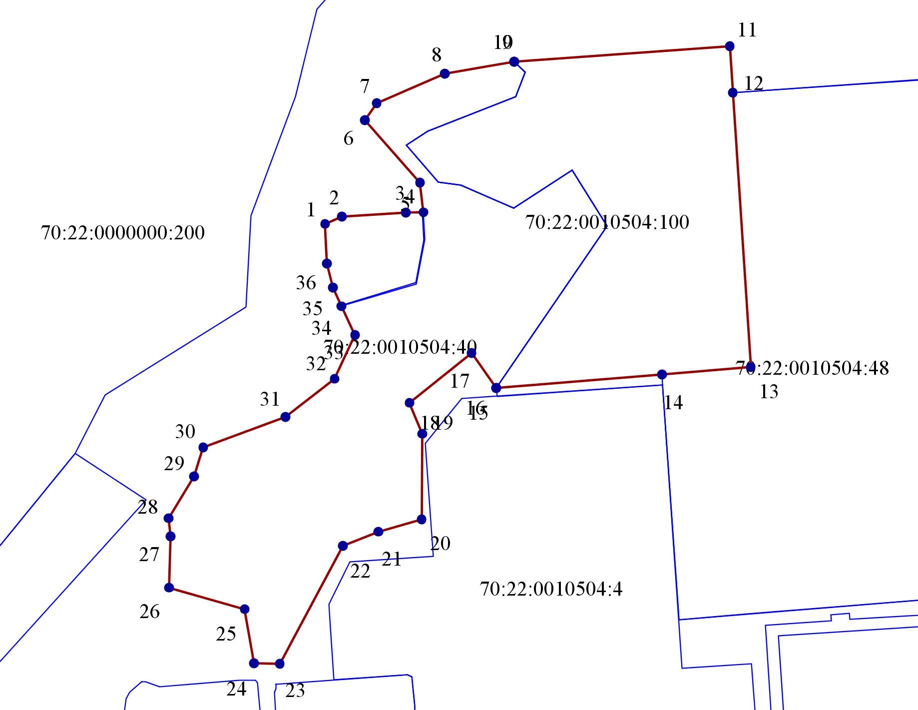

Полигон 2
Площадь: 214254 кв.м
Масштаб 1: 6 680

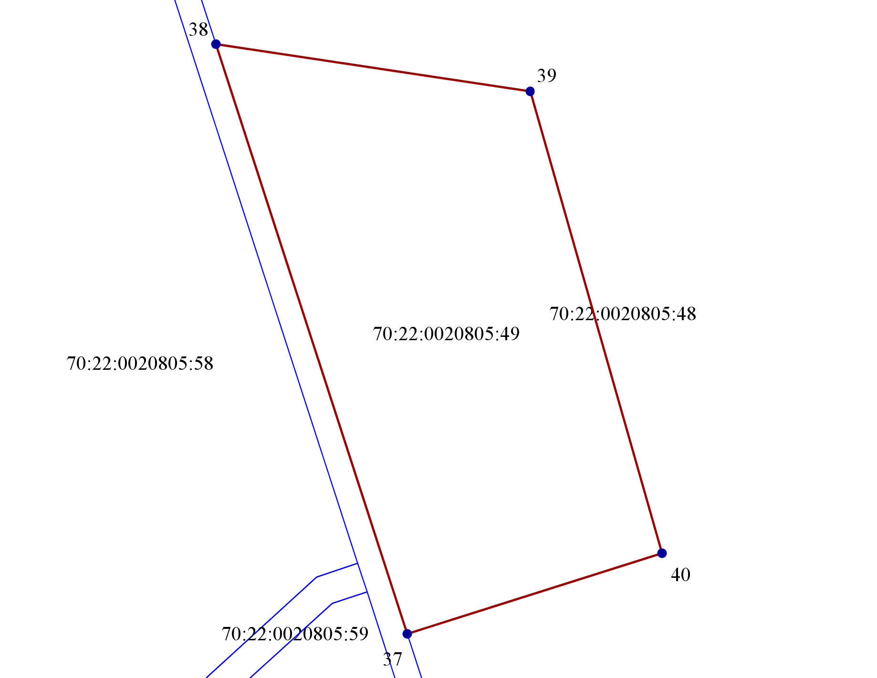

Полигон 3
Площадь: 31546242 кв.м
Масштаб 1: 75 320

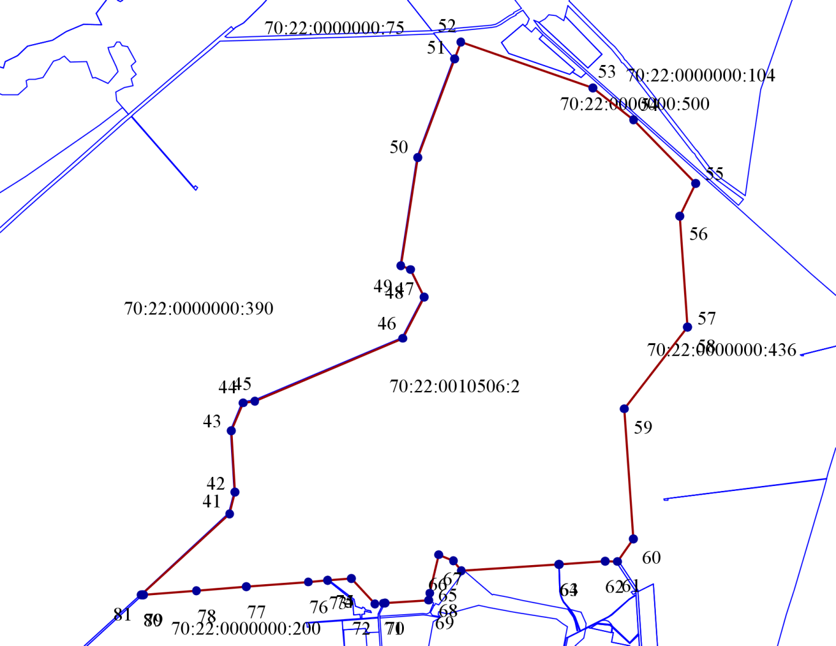

Полигон 4
Площадь: 474063 кв.м
Масштаб 1: 7 630

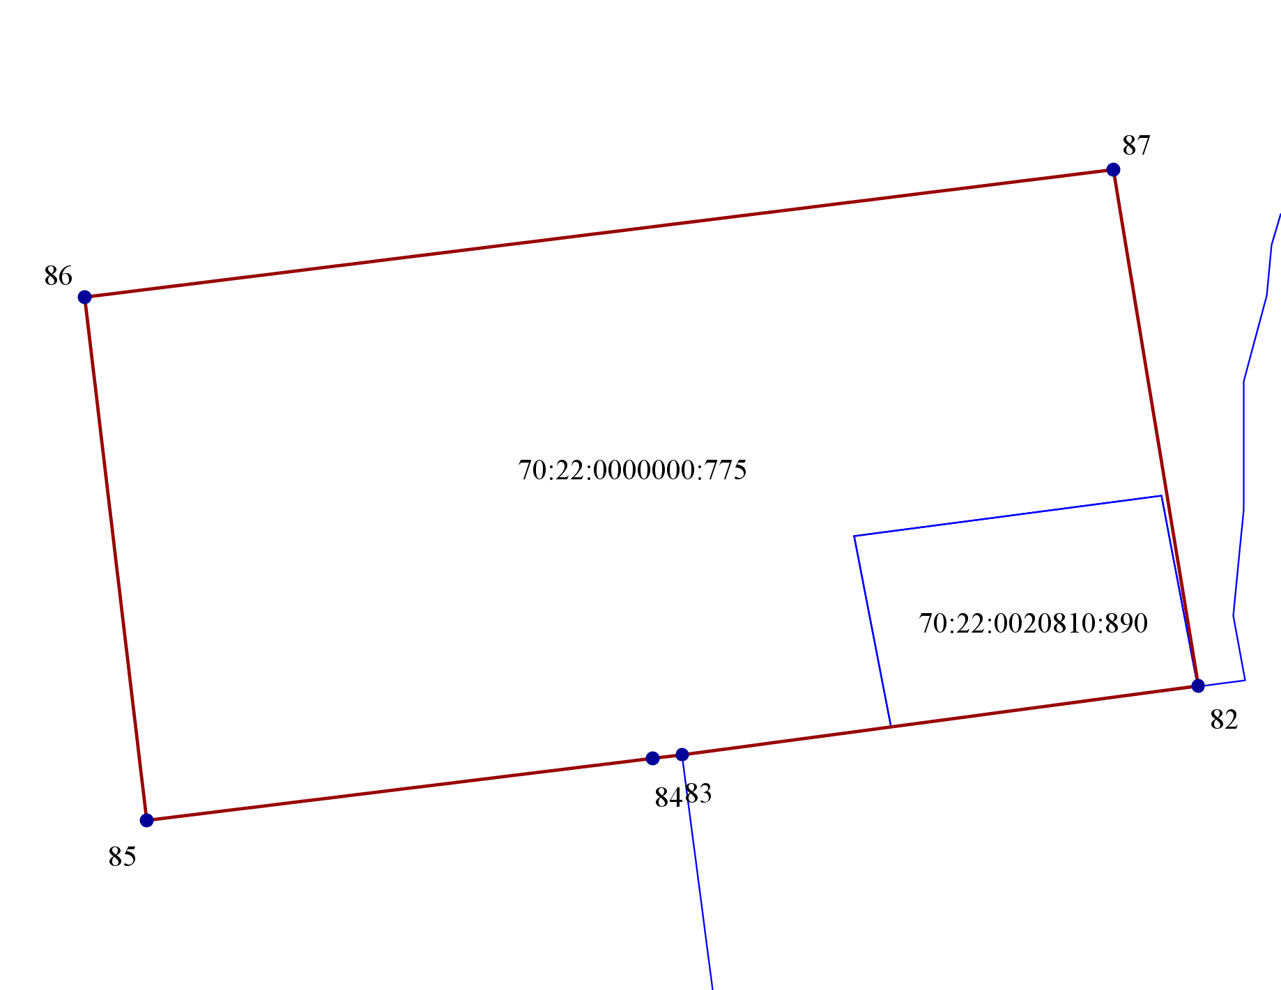

Полигон 5
Площадь: 157412 кв.м
Масштаб 1: 5 830

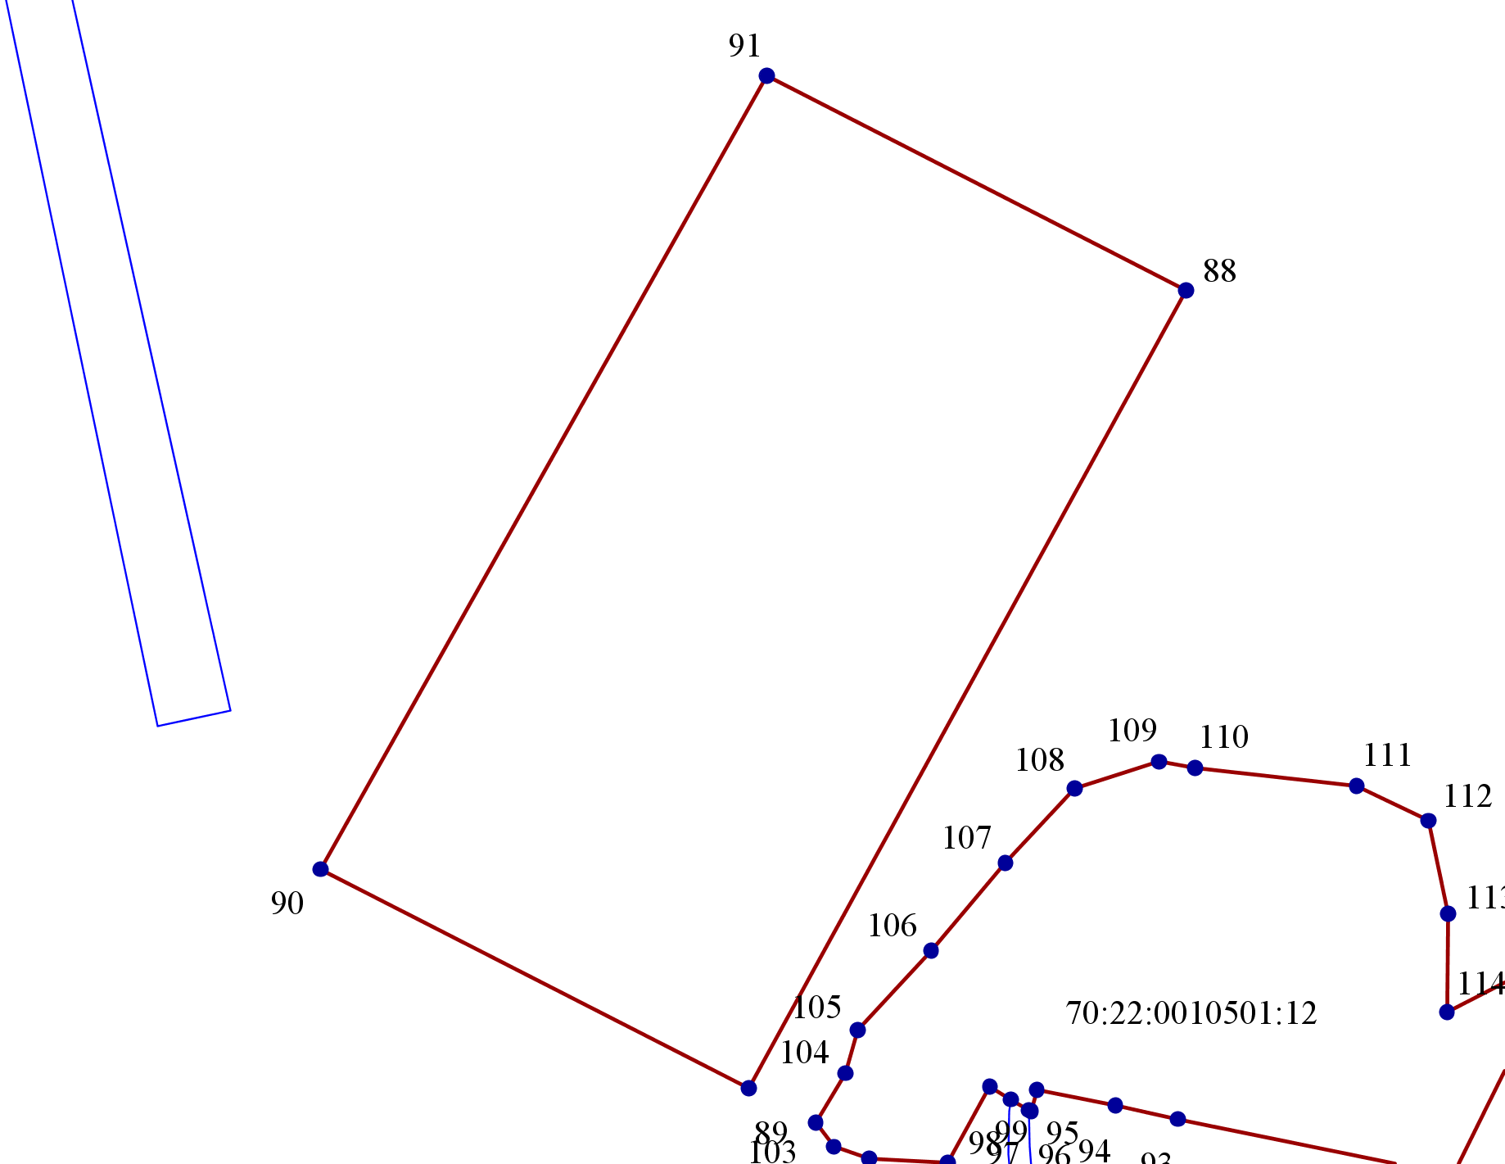

Полигон 6
Площадь: 69478 кв.м
Масштаб 1: 3 330

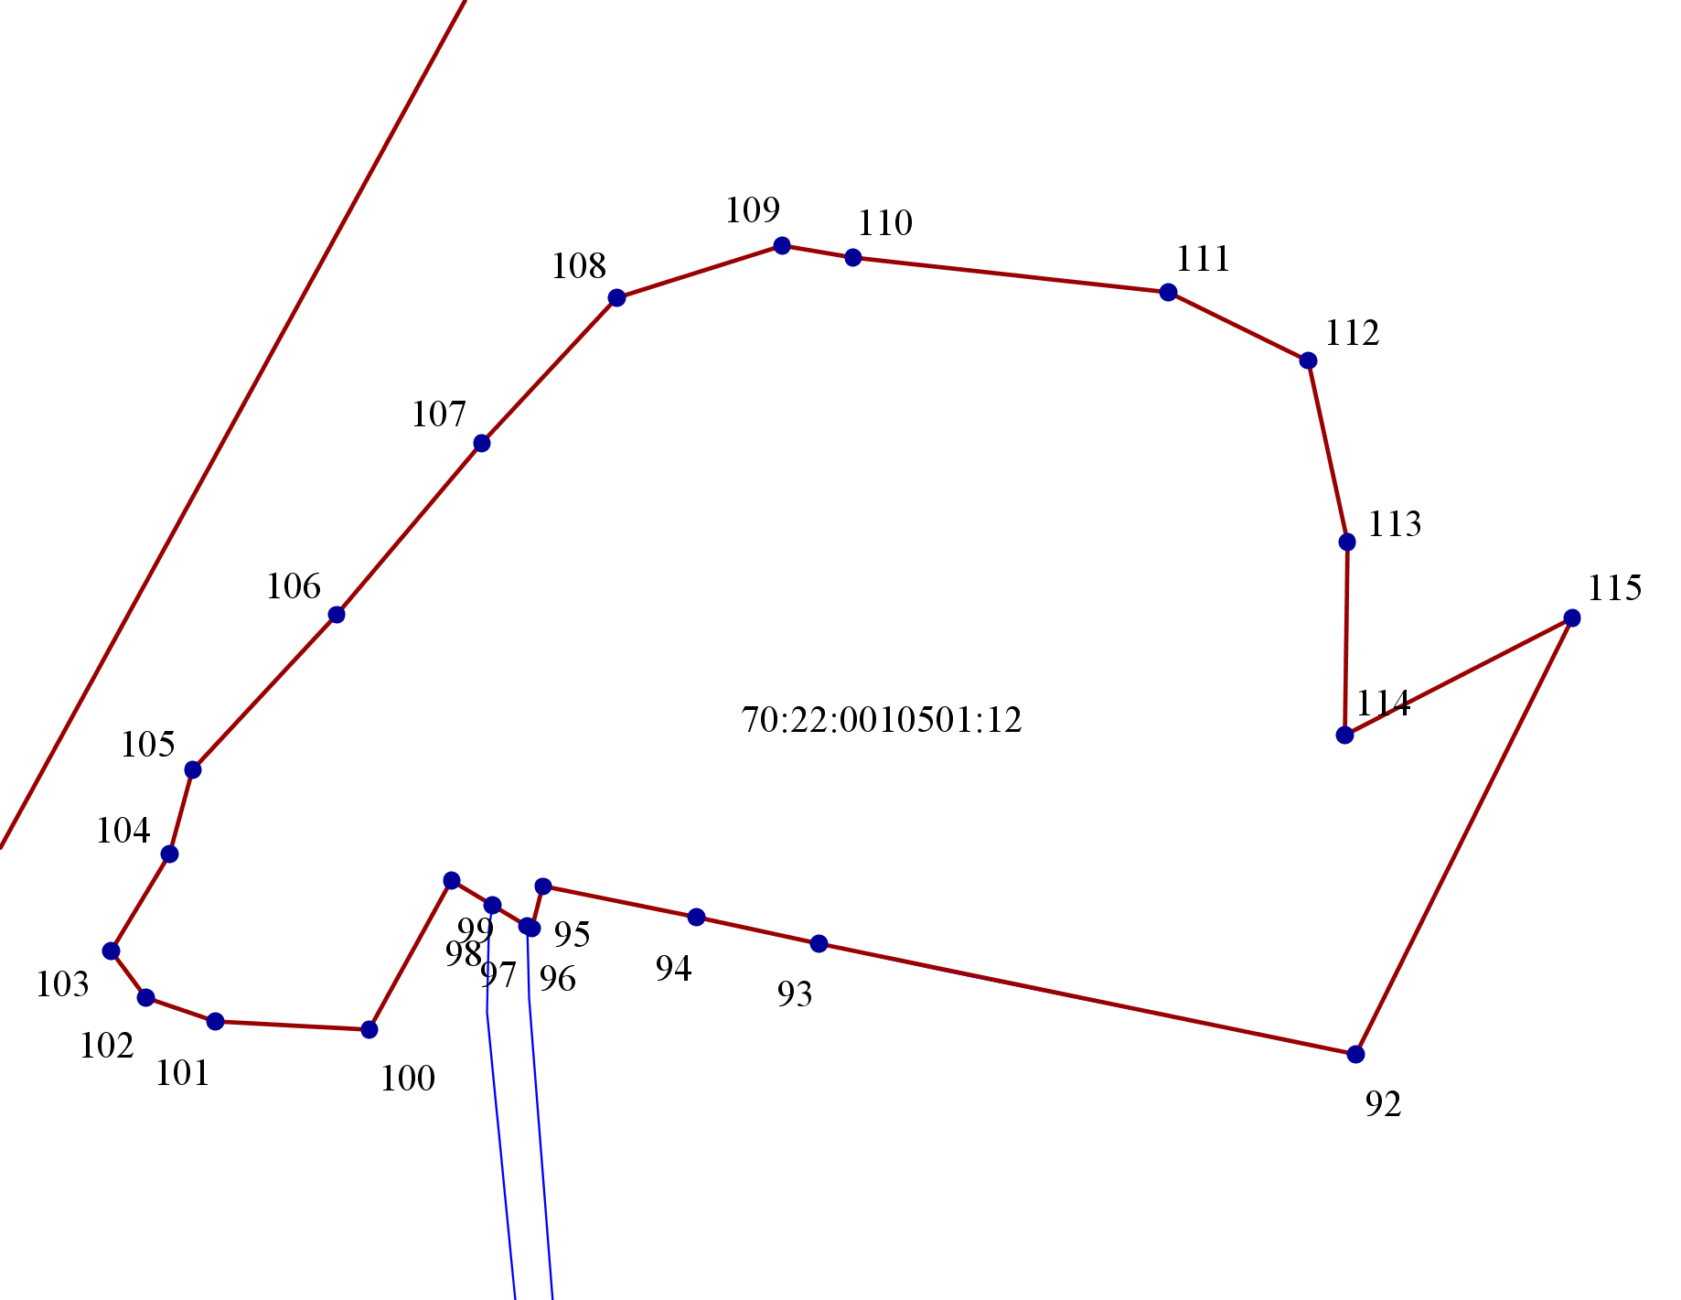

Полигон 7
Площадь: 4701429 кв.м
Масштаб 1: 31 750

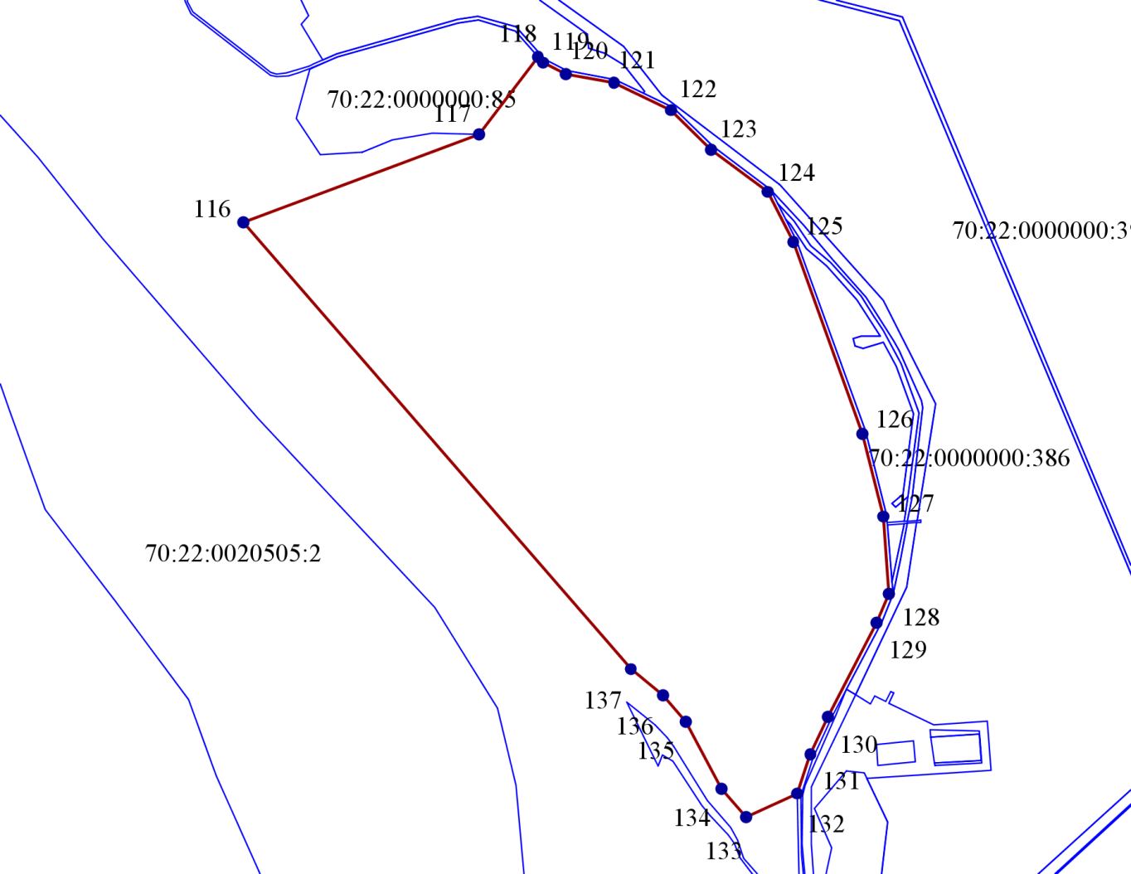

Полигон 8
Площадь: 37239 кв.м
Масштаб 1: 9 040

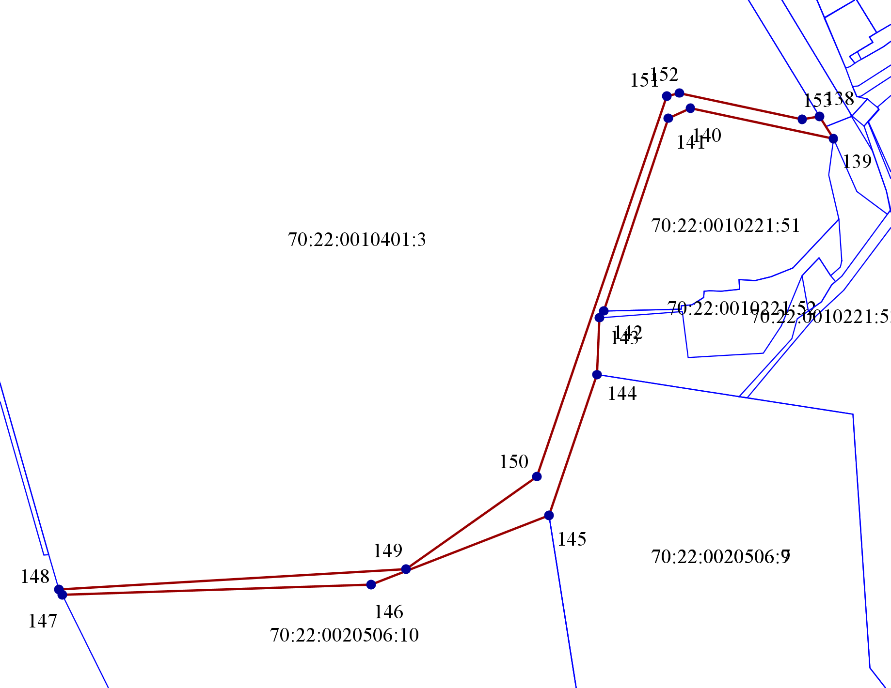

Используемые условные знаки и обозначения:

– граница земельного участка, установленная в соответствии с федеральным законодательством, внесенная в Единый государственный реестр недвижимости.

– граница полигона территориальной зоны «СН-2».

.1 – характерная точка границы территориальной зоны.

